Dzień dobry pozdrawiam wszystkich
Rozpoczyna się wiosna, ptaki wracają z ciepłych krajów. Spróbujemy wykonać bociana, który jest symbolem wiosny. Będzie nam potrzebne: 2 płatki kosmetyczne, patyczek do szaszłyków, klej wikol, papier kolorowy czerwony i czarny.
Wykonanie: na patyczek naklejamy płatki kosmetyczne, jeden na samej górze, drugi ok. 5 centymetrów niżej. Do pierwszego płatka przyklej dziób i oko z papieru kolorowego. Do drugiego ogon z czarnego papieru. Nogę bociana oklej czerwonym papierem. Teraz nasz bocian jest gotowy, można go wbić np. do doniczki.
Kolejnym zadaniem będzie wykonanie tęczy. Przypominamy sobie kiedy powstaje tęcza, tęcza powstaje na niebie po deszczu kiedy zaświeci słońce. I teraz spróbujemy wykonać taką właśnie tęczę. Będziemy potrzebować kartki z bloku technicznego i plasteliny.
Wykonanie: na kartce rysujemy tęczę, następnie wyklejamy dobrze ugniecioną plasteliną w kolejności od wewnątrz; fiotet, niebieski, zielony,żółty, pomarańczowy, czerwony.

Kolejnym zadaniem będzie przypomnienie sobie kształtów figur geometrycznych. Na kartce bardzo proszę o narysowanie przez rodziców koła, kwadratu i trójkąta (figury rysujemy dość duże bok ok. 10 cm). Następnie z papieru kolorowego wycinamy koło, kwadrat i trójkąt. Zadaniem dziecka jest dopasowanie kształtów.
Powodzenia
bardzo proszę rodziców o pomoc dzieciom w wykonaniu wszystkich zadań. Dziękuję
Jolatna Madej

Zajęcia rozwijające umiejętności szkolne

- Zabawy plastyczne :
„Motyl”– pokoloruj motyla, pamiętaj o osi symetrii (lustrzane odbicie). Propozycja dla bardzie wytrwałych w pracy – wytnij pokolorowanego motyla i naklej na spinacza do bielizny. Taki motyl może ozdobić twoją firankę. Karta pracy 1.
„Ślimak”–do tej pracy potrzebne będą stare gazety( lub reklamy z markerów). Pojedyncze kartki zwijamy w rulony. Z rulonów formujemy muszlę ślimaka oraz jego ciało. Jest to praca półprzestrzenna. Można również takiego ślimaka pomalować.
,,Wiosenne kwiaty z masy solnej”
Masa solna:
-1szk. mąki,
- 1szk. soli,
- ½ szk. wody.
Wszystko wymieszać i wyrobić jak ciasto. Można dodać odrobinę oleju. Można z takiej masy lepić ulubione warzywa, wiosenne zwierzątka, albo rozpłaszczyć na placek i robić w niej odciski np. swojej dłoni. Po wyschnięciu można pracę pomalować.
- Ćwiczenia grafomotoryczne. Karta pracy 2

Miłej zabawy. Małgorzata Juryś-Stec

Karta pracy1

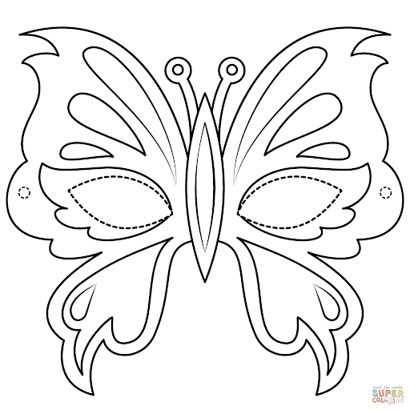

Karta pracy 2
